Кировское областное государственное образовательное автономное
учреждение дополнительного профессионального образования
«Институт развития образования Кировской области»

Муниципальное бюджетное общеобразовательное учреждение
средняя общеобразовательная школа
с углублённым изучением отдельных предметов №60 города Кирова

Серия рабочих кейсов для проведения уроков истории
по теме «Отечественная война 1812 года»
в 9-х классах

Работу выполнила
Никифорова Елена Николаевна,
учитель истории и обществознания
(первая категория)

2026 г.

1 группа. «Подготовка к войне» (кейс №1)

Проанализируйте данные о численности армий России и Франции и ответьте на вопросы
- На стороне Франции: по разным оценкам историков, принимало участие от 610 до 685 тысяч солдат. На вооружении Великой армии Наполеона числилось 1390 орудий.
- На стороне России: воевало 700 тысяч солдат. Русская армия имела в наличие 1600 орудий. Также на стороне русской армии было до 400 тысяч ополченцев.
Армия Наполеона лишь наполовину состояла из французов. Вторую половину составляли войны покоренных народов Европы: от Французской империи — 410 тысяч человек, княжеств Рейнского союза — 150 тысяч, от Пруссии — 18 тысяч 637 человек, от Австрийской империи — около 31 тысячи, от Варшавского княжества — 74,7 тысячи и т. д..
Общая численность армии составляла около 1,2 млн человек, более половины её предназначалось для вторжения в Россию, в том числе: императорская гвардия, 12 пехотных корпусов, кавалерийский резерв (4 корпуса), артиллерия и инженерные полки — всего 678 тысяч человек и около 2,8 тысяч орудий.
Скомплектованная по принудительному принципу — жажде славы и денег, она теряла свою надежность в случае серьезных неудач.
Во Франции была всеобщая воинская повинность, т. е. все мужчины призывного возраста служили в армии. Это позволяло быстро пополнять войска уже обученными азам военного дела людьми.
Русская армия комплектовалась путем рекрутской повинности, т. е. из определенного числа мужчин лишь один служил в армии.
__________________________________________________________________
Вопросы:
1. Каковы достоинства и недостатки комплектования, состава и командования русской и французской армий?
2. Чья армия имела превосходство в людской силе и вооружении? Как это могло отразиться на исходе военных столкновений?
3. Какие стратегические успехи обеспечила себе Россия перед вторжением Наполеона?

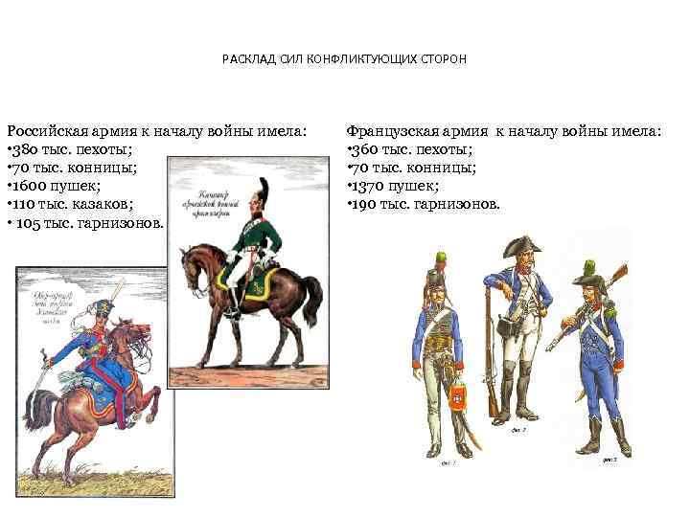

2 группа. «Начало войны. Вторжение» (кейс №2)

Ознакомьтесь с воспоминаниями современников, рассмотрите карту и ответьте на вопросы.

Документ 1 (из воспоминаний)
Сегюр: «С наступлением ночи Наполеон приблизился к реке. Первыми переправились несколько саперов в челноке. Они пристали и высадились на русский берег без препятствий, к их удивлению. Там - мир; война - с их стороны; все спокойно в этой чуждой стране, которая была им представлена такой угрожающей. Между тем к ним скоро явился простой казацкий офицер, командующий патрулем. Он один; кажется, что он уверен в мире и не подозревает, что перед ним - вся вооруженная Европа. Он спрашивает иностранцев, кто они. «Французы», - было ответом. «Что нужно вам и зачем пришли вы в Россию?» - продолжал он. «Воевать с вами! Взять Вильну! Освободить Польшу!» - резко ответил один из саперов. Казак ускакал; он исчез в лесу. Вдогонку ему выстрелили три разгоряченные солдата».

Колли: «...Им (Наполеоном) овладело беспокойство и удивление: он понял, что безмолвие русских зловещее их присутствия и сопротивления».

И.Руа: «27-го Наполеон направился уже к Вильне, надеясь, что русская армия, над которой в то время начальствовал Барклай де Толли, примет сражение под стенами этого города. Но русский главнокомандующий предпочел сжечь свои магазины, разрушил мост, перекинутый через р. Вилию, и направился форсированным маршем к северу...»

М. Барклай де Толли: «Таким образом, операционный план Наполеона, чтобы нас разбить по частям, совершенно расстроился».
Документ 2 (карта)
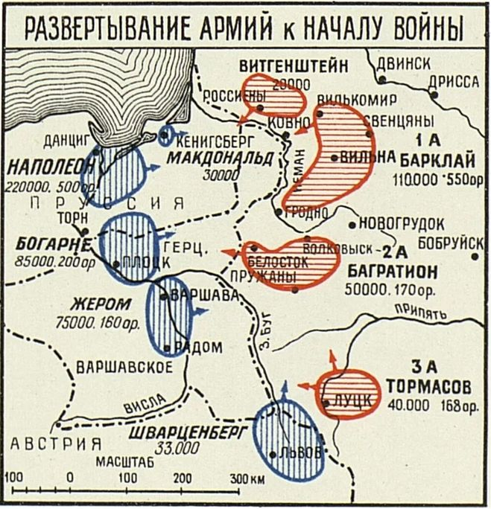
__________________________________________________________________
Вопросы:

1. Какую реку должны были перейти французские войска для вторжения в Россию?
2. Какая задача стояла перед Наполеоном после вступления его армии в Россию? Удалось ли ему выполнить ее?
3. Глядя на расположение русской армии, предположите, какую тактику мог предпринять Наполеон?
4. Какую тактику избрало командование русских войск и почему?

3 группа. «Тяжести военной кампании» (кейс №3)

Ознакомьтесь с воспоминаниями современников и ответьте на вопросы.
Документ 1 (от имени французских воинов)

Г. Роос: «Во всех отношениях мы перебивались кое-как: уже мало было хлеба, а мука, молоко, вино и водка сделались большой редкостью. Купить ничего нельзя было. Офицеры должны были довольствоваться тем, что добывала воровством и грабежом их прислуга. В первые же дни за Неманом общая нужда вызвала крупнейшие беспорядки».

Дедем: «Несмотря на тщательные меры подготовки, принятые Наполеоном, условия театра войны и характер действия противника дали себя почувствовать с первых же шагов по переправе через Неман.
Дороги, сами по себе неудовлетворительные, вследствие дождей, уничтожение русскими при отступлении переправ и гатей и движения по ним многочисленной артиллерии и тяжелых обозов, сделались положительно непроходимыми.
Сожжение магазинов, порча мельниц, угон скота и лошадей значительно сократили те средства, которые могла дать страна, располагавшая ими далеко не в достаточной степени для удовлетворения многочисленной французской армии.
Вся переписка французских генералов в первый период кампании наполнена заботами о продовольствии и жалобами на недостаток его. Счастливый захват какого-либо магазина прежде, чем русским удавалось его уничтожить, являлся событием едва ли не более важным, нежели успех, одержанный над неприятелем.
Можно с уверенностью сказать, что уже вскоре после переправы через Неман французская армия испытывала настоящий голод».

Документ 2 (от имени М. Барклая де Толли)

С. Селивановский: «Одни уходили в леса, другие следовали за армией, со всеми их имуществами, семействами и скотом, предавая пламени все то, что могло быть полезным неприятельской армии».

И. Руа: «27-го Наполеон направился уже к Вильне, надеясь, что русская армия, над которой в то время начальствовал Барклай де Толли, примет сражение под стенами этого города. Но русский главнокомандующий предпочел сжечь свои магазины, разрушил мост, перекинутый через р. Вилию, и направился форсированным маршем к северу...»

М.Барклай де Толли: «По соединению обеих армий состояло под ружьем около 110 тысяч, противу коих между Двиной и Днепром стоял Наполеон с 250 000. Атаковать его при таких несоразмерных силах было бы совершенное сумасшествие; почему я и должен был удовлетвориться только тем, чтобы беспокоить его одними легкими войсками».

М. Барклай де Толли: «...Еще ни один полководец ни в одной армии не находился в таком крайне неприятном положении, как я. Каждая из обеих соединенных армий имела своего особого главнокомандующего, которые облечены были полномочиями, вполне соответствующими таковому положению. Каждый из них имел право распоряжаться по собственному усмотрению вверенною ему армией. Правда, я имел в качестве военного министра право отдавать приказы, но я не решился воспользоваться этим правом...»

Документ 3 (от имени русских воинов)

А. Ермолов: «Неприятель ступил шаг на наш берег Немана, и единственным к соединению войск наших средством было отступление».

А. Ермолов: «...солдат роптал на беспрерывное отступление и в сражении надеялся найти конец оному; главнокомандующим был недоволен и в главную вину ставил ему то, что он был не русский».

И. Жиркевич: «Но какая злость и негодование были у каждого на него (М. Б. Барклая де Толли) в эту минуту за наши постоянные отступления, за смоленский пожар, за разорение наших родных, за то, что он не русский!»

Документ 3 («Бородино» М. Ю. Лермонтова)
Мы долго молча отступали
Досадно было, боя ждали,
Ворчали старики:
«Что ж мы? На зимние квартиры?
Не смеют, что ли, командиры
Чужие изорвать мундиры
О русские штыки?»

Вопросы:
1. С какими трудностями столкнулась французская армия в России?
2. Какой тактики ведения боевых действий придерживалась русская армия?
3. В чем заключалась трудность положения военного министра М. Б. Барклая де Толли?
4. Как относились русские воины к тактике «отступления»?

4 группа. «Бородинское сражение» 26 августа
(7 сентября) 1812 г. (кейс №4)

Ознакомьтесь с воспоминаниями современников и ответьте на вопросы.
Кузова хорошо знали и любили русские солдаты, уважали генералы и офицеры. В 1812 году ему шёл уже 67-й год, и по всем возрастным меркам того времени он мог находиться на покое, окружённый почётом и славой. Но Кутузов при первом же известии о вторжении «великой армии» в Россию бросил своё имение Горошки в Волынской губернии и сам, без приказа, прискакал в Петербург. И хотя император к Кутузову относился холодно, он понимал, что любое другое назначение вызовет удивление и недовольство в обществе. Лучшего военачальника в России не было. Вот почему, когда для армии потребовалось назначить авторитетного командующего, в которого верила бы страна, специальный комитет единодушно остановился на Кутузове.
Александр I, скрепя сердце, вынужден был с этим согласиться. Он написал любезное, но лицемерное письмо Кутузову по поводу его назначения, где заявлял: «Михаил Илларионович! Известные военные достоинства ваши, любовь к отечеству и неоднократные отличные подвиги приобретают истинное право на сию мою доверенность... » В то же самое время действительное свое отношение к назначению Кутузова Александр I выразил в письме к своей сестре, где писал: «В Петербурге я нашел всех за назначение главнокомандующим старика Кутузова: это было единственное желание. То, что я знаю об этом человеке, заставляет меня противиться его назначению, но когда Ростопчин в своем письме ко мне от 5 августа известил меня, что и в Москве все за Кутузова, не считая Барклая де Толли и Багратиона годными для главного начальства, и когда, как нарочно, Барклай делал глупость за глупостью под Смоленском, мне не осталось ничего другого, как сдаться на общее мнение» . Имя Кутузова как главнокомандующего русской армией в этот тяжелый момент называлось армией и всей страной. Поэтому Александр I не мог противиться его назначению главнокомандующим.
Кутузов был назначен главнокомандующим 8 (20) августа. Через три дня он выехал из Петербурга в действующую армию. Проводы Кутузова превратились в настоящее народное ликование. Сотни простых людей собрались у его дома на набережной Невы, где уже стояла походная кибитка. Очевидцы рассказывали, что люди падали на колени перед крыльцом, где стоял новый главнокомандующий, и, воздев руки к небу, заклинали:
«Отец ты наш! Спаситель! Останови лютого врага, нисторгни супостата!» Когда Михаил Илларионович появился в русском лагере, солдаты говорили: «Приехал Кутузов бить французов».
Сам же Кутузов, встретившись с войсками, сказал: «Ну как можно отступать с такими молодцами».
Однако не зря он прожил большую и полную воинских опасностей жизнь. Мудрый старик хорошо понимал, что сил для генеральной битвы недостаточно, нужно подтягивать резервы, продолжать сбор ополчения.
Документ 1 (от имени российского офицера)
С. Глинка: «Назначение Кутузова главнокомандующим произвело общий восторг и в войске, и в народе».
Сегюр: «...В нем было что-то чисто национальное, делавшее его столь дорогим для русских. В Москве радость по случаю его назначения доходила до опьянения: посреди улиц бросались друг другу в объятия, считая себе спасенными».
Учащиеся знакомятся с краткой биографией Кутузова.
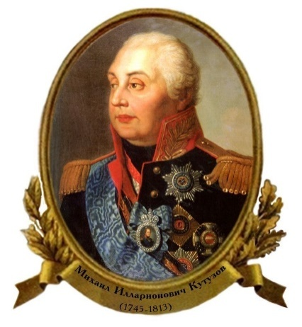
Михаил Кутузов (краткая биография)
Детство и юность
Михаил Илларионович Кутузов родился 16 сентября (5 сентября) 1745 года в Санкт-Петербурге. Его отец Илларион Матвеевич Голенищев-Кутузов был военным инженером, который спроектировал Екатерининский канал. Мать Анна Илларионовна, достоверных данных о её происхождении нет. По одной из версий она является потомком Бедринского, по другой Беклемишева.
До 1759 года Михаил находился на домашнем обучении, а затем поступил в Артиллерийскую и инженерную школу, где продемонстрировал хорошие способности. В этой же школе преподавал его отец. Обучение в школе длилось три года, но Михаил окончил её за полтора.
После выпуска Кутузов получил чин инженера-прапорщика и остался преподавать математику в школе. Затем в звании адъютанта находился на службе у герцога Гольштейн-Бекского. Там он заведовал канцелярией и был ответственным работником. За хорошую службу в 1762 году был повышен до капитана. В том же году познакомился с Суворовым.
В 1764 году Михаилу Кутузову доверили командование небольшими войсками в Польше. Одерживая победу над Барской конфедерацией, зарекомендовал себя хорошим стратегом. Польские войска по количеству были меньше войск конфедерации.
Кутузов владел тремя иностранными языками, поэтому в 1767 году был приглашён в Комиссию по составлению нового уложения на должность переводчика.
Русско-турецкие войны
1768-1774 – участвовал в русско-турецкой войне.
1772 – назначен командующим гренадерским батальоном
1774 – ранен в битве под деревней Шумы. Получил орден Святого Георгия IV класса.
Лето 1777 – получил звание полковника и назначен командующим Луганского инженерного полка

С 1783 года командир Мариупольского легкоконного полка в Крыму.
В конце 1784 года получил звание генерал-майора за переговоры с крымским ханом. Назначен командующим Бугским егерским корпусом.
1788 – участвовал в осаде Очакова, где был тяжело ранен в голову.
1789 – Михаил Илларионович сражался при Каушанах
1790 – в штурме Измаила командовал 6-ой колонной. Разгромил врага в своём направлении. Суворов высоко оценил его действия. После чего Кутузову присвоили звание генерал-поручика.
1791 – в битве при Бабадаге одержал победу над турецкими войсками. Обошёл противника с фланга и атаковал с тыла.
1792-1794 – возглавил русских послов в Константинополе. Смог выбить для России преимущества в политике и в торговле, тем самым ослабил влияние французов в Турции.
1794 – получил должность директора Сухопутного шляхетского кадетского корпуса
1802 – попал в опалу императора и был вынужден уйти в отставку.
Война с Наполеоном
В августе 1805 получил должность главнокомандующего русской армией и отправлен на помощь австрийским войскам. Австрия капитулировала, но Кутузов смог вывести свои войска из-под удара.
Михаил Илларионович предлагал отступить и ждать подкрепления. План Кутузова по борьбе с французскими войсками был отвергнут Александром I. Полководца отстранили. Позже император пожалел о своём решении. Аустерлицкое сражение закончилось победой французов, и хотя Михаил Илларионович смог спасти русскую армию от разгрома, Кутузов подвергся критике императора. В битве был ранен в щеку.
В марте 1811 года император назначил Кутузова на пост главнокомандующего молдавской армией. Михаил Илларионович перешёл к активным действиям и одерживал одну победу за другой. После чего и получил титул графа.
В 1812 году провёл переговоры, где добился заключения мирного договора (Бухарестский мирный договор: присоединение Бессарабии к России) Михаил Илларионович получил титул светлейшего князя.
В том же году 8 августа назначен главнокомандующим русской армией. Под Бородином Кутузов дал французам сражение. Михаил Илларионович отдал Наполеону Москву без боя, так как стремился сохранить русские войска.
18 октября выиграл сражение под Тарутино, тем самым застив французские войска покинуть Москву. Кутузов заставил Наполеона двигаться по смоленской дороге.
Его тактика принесла России победу в войне с Наполеоном. Михаил Илларионович не поддержал план императора преследовать Наполеона в Европе, но был обязан подчиниться. Здоровье главнокомандующего было подорвано, и в 1813 году он скончался, так и не увидев окончательную победу русской армии. Смерть настигла фельдмаршала в прусском городе Бунцлау (Польша, Болеславец). Тело полководца было перевезено в Петербург и там его захоронили в Казанском соборе.
Михаил Илларионович состоял в браке с Екатериной Бибиковой. Они обвенчались в Петербурге. У них родилось пять дочерей и сын, который умер в младенчестве. Так как Михаил Илларионович не оставил наследника, его фамилия перешла к внуку Павлу Матвеевичу Толстому.
Характер
Современники говорили о Кутузове как о рассудительном, скрытном и умеющем льстить человеке. Наполеон назвал его старым лисом Севера.
Фельдмаршал умел находить общий язык с высокопоставленными людьми. К нему были благосклонны Екатерина II и в дальнейшем её сын Павел I. Вечер накануне смерти оба правителя провели с фельдмаршалом.
Кутузов не раз находился под командованием Суворова. Генералиссимус отмечал его недюжинные способности и называл Михаила Илларионовича своей правой рукой. Суворов отмечал его блестящий ум и бесстрашие.
След в истории
Его личность стала легендой и навсегда вошла в историю России. Многие авторы посвятили Кутузову свои произведения.
Михаил Илларионович был хорошим полководцем и имел блестящий ум. В своей тактике он использовал различные манёвры как в наступлении, так и в обороне. Современники отмечали его недюжинные дипломатические способности и любовь к родине. Во многих городах России воздвигнуты памятники и названы улицы в его честь. Во время войны с Германией был учреждён орден Кутузова.
Вопросы:
1. Кто стал главнокомандующим русской армии в августе 1812 г.?
2. Как отнеслись войска и народ к этому назначению?
3. Почему Александр I согласился с кандидатурой Кутузова?

Группа 5. Бородинское сражение. 26 августа 1812 г. (кейс №5)

Борьба стратегий- это и борьба за правильное расположение войска на территории противника. Мало кому известен факт того, что отчаянное сражение под Шевардино 24 августа, когда русские сражались с вчетверо превосходящими силами французов - это сражение за расположение войск на Бородинском поле.
Работа с картой-схемой «Бородинское сражение»: топографический анализ пространства:
- Рассмотрите расположение французского и русского войск.
- Обратите внимание на расположение географических объектов на местности (рек, озёр, оврагов, возвышенностей, лесов, дорог).
- Обратите внимание на расположение фортификационных укреплений русской армии (Выясните, что такое инфантерия, флеши, пехота, кавалерия, батарея, редут (посмотрите в словаре).

Карта №1
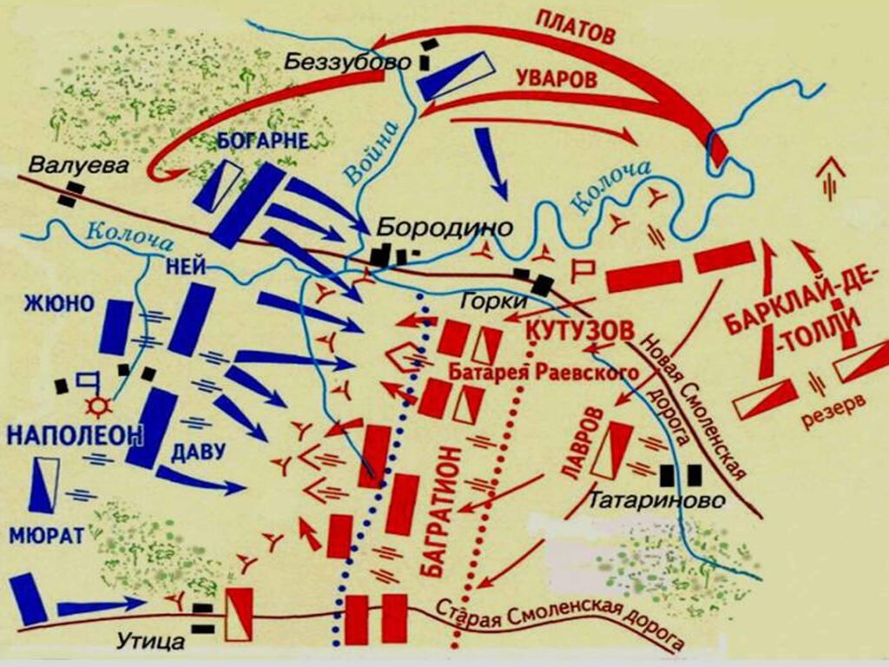

Карта №2
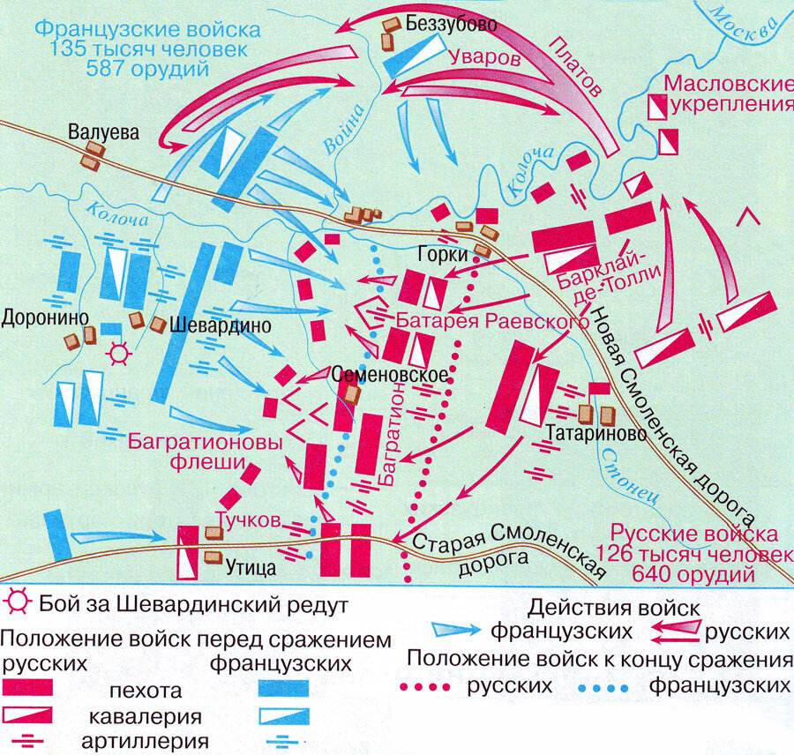
Карта №3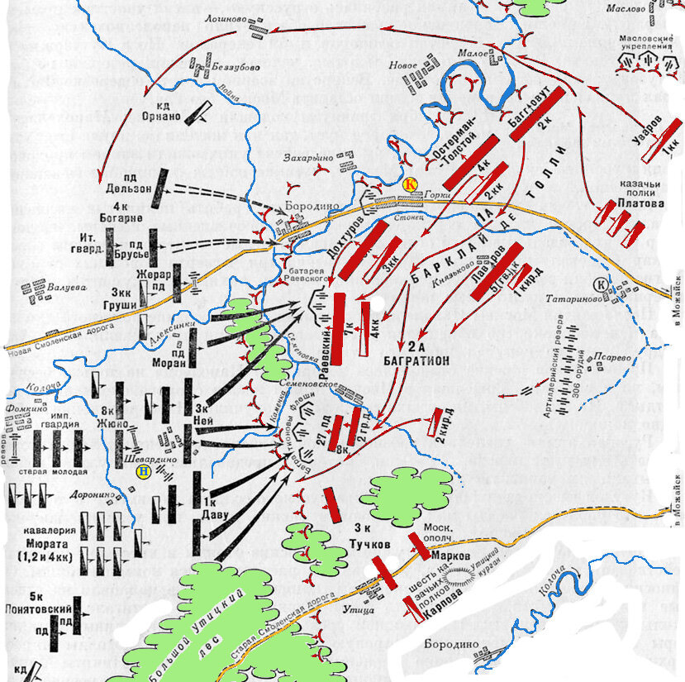
__________________________________________________________________
Вопросы:
- Какая из карт для вас более информативна? Почему?
- Исходя из расположения французских войск, какую тактику военных действий в Бородинском сражении избирает Наполеон? Почему?
- Исходя из расположения русских войск, какой стратегии придерживается Кутузов? Почему?
- Как вы думаете, есть ли топографическое преимущество русских войск? Если да (нет), то почему вы так решили?
- Где, судя по расположению русских войск, Кутузов ожидал основной удар наполеоновских войск?
- Где ударил Наполеон и почему именно там?
- Найдите на карте Шевардинский редут, бой за который предшествовал основному сражению. Как бой за Шевардинский редут изменил планы Наполеона и Кутузова?

Документ 2 (от имени российского и французского воинов)
И. Т. Радожицкий: «На левом фланге происходила жесточайшая битва; русские мужественно держались в окопах. Французы за каждый шаг вперед платили несметною потерей людей. Нельзя не удивляться отчаянию, с каким они лезли на смерть; нельзя не удивляться присутствию духа русских, с каким они защищались, удерживая стремление превосходящих сил неприятеля».
Е. Лабом: «Русские гибли, но не сдавались; на пространстве одного квадратного лье не было местечка, которое не было бы покрыто мертвыми или ранеными».

С. Селивановский: «В продолжении одиннадцати с половиною часов огонь и меч, действуя попеременно, истребили 75 000 человек и более 35 000 лошадей. Ядра, картечи, пули, ружья, копья, сабли, штыки - все в сей день стремилось к истреблению и сокрушению человечества. Чугун и железо, сии металлы, самое время переживающие, оказывались недостаточными дальнейшему мщению людей. Раскаленные пушки не могли уже выдерживать действия пороха и, с ужасным треском лопаясь, предавали смерти заряжавших их артиллеристов. Смерть летала по всем рядам.
Целые батареи переходили по несколько раз из одних рук в другие. Земля исчезла: она вся была покрыта окровавленными трупами. Чрезмерный жар отнимал последние силы. Казалось, что сия полоса России превращена волшебным каким-то действием в адскую обитель. Пальба, звуки, радостные восклицания победителей, часто повторяемые «ура», вопли умирающих, ржание коней, крики командования и отчаяния, на девяти разных европейских языках произносимые, - все сие смешивалось, придавало ужасной сей картине действие, которое никакое перо изобразить не в силах. Дым огнестрельных орудий, смешиваясь с парами крови человеческой, составил вместе облако, помрачившее самое солнце, и благодатная токмо ночь, ускорив в сей день свою темноту, положила ужасной сей сече конец».

Н. Муравьев: «Таким образом кончилось главное бородинское побоище, в котором русские приобрели безсмертную славу. Подобной битвы, может быть, нет другого примера в летописях всего света. Одних пушечных выстрелов было выпущено французами 70 000... Во всей России отслужили благодарственные молебствия...»

Документ 2 (данные статистики)
Соотношение сил: русские - 150 тыс. воинов, 640 орудий; французы - 130- 135 тыс. человек, 587 орудий. Потери: русские - 45 тыс. человек; французы - 35 тыс. человек.

Документ 3 (отрывок из стихотворения М. Ю. Лермонтова «Бородино»)
Вам не видать таких сражений!..
Носились знамена, как тени,
В дыму огонь блестел,
Звучал булат, картечь визжала,
Рука бойцов колоть устала,
И ядрам пролетать мешала
Гора кровавых тел.
Изведал враг в тот день немало,
Что значит русский бой удалый,
Наш рукопашный бой!..
Земля тряслась - как наши груди;
Смешались в кучу кони, люди,
И залпы тысячи орудий,
Слились в протяжный вой.

Вопросы:
- Почему обе армии считали себя победоносными и обе - разбитыми?
Как вы понимаете смысл этой фразы?
- Подведите итог Бородинской битвы.

Словарь
Флеши - полевое и долговременное укрепление в форме тупого угла;
Редут - сомкнутое прямоугольное, многоугольное полевое укрепление, подготовленное для круговой обороны, с наружным рвом и земляной насыпью на наружной стороне окопа.
Батарея - артиллерийское подразделение из нескольких орудий, а также позиция, которую занимает такое подразделение.
Кавалерия - конное войско.
Пехота - пешее войско. В XIX в. - инфантерия.
Артиллерия - 1) огнестрельные орудия (пушки, гаубицы); 2) род войск с таким вооружением.

Группа 6.«Совет в Филях»(кейс №6)

Аннотация:
Первый вариант. Слова, роли распределены на предыдущем уроке (при инсценировке). На самом уроке разыгрывается сценка «Совета в Филях».
Второй вариант. Даётся текст и задания на анализ ситуации. Сначала обсуждается первое задание, затем второе.

Историческая справка: Совет был созван 1 (13) сентября 1812 года во время Отечественной войны главнокомандующим М. И. Кутузовым в деревне Фили к западу от Москвы. На рассмотрение был вынесен вопрос о том, дать французам сражение под Москвой либо оставить город без боя. Протокола не велось. Основными источниками сведений о совете служат воспоминания Раевского и Ермолова.
Военный совет в Филях
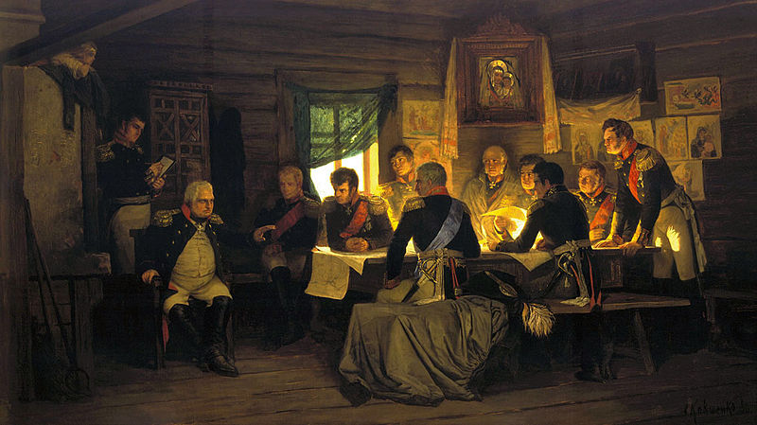

«Военный совет в Филях». Алексей Кившенко, 1880
Задание 1. Ознакомьтесь с ходом Совета и ответьте на вопросы.

Фельдмаршал М.И. Кутузов:
«Позиция наша на Воробьевых горах <...> крайне невыгодна <...> Многие дивизии разобщены непроходимыми оврагами... В одном глубоком овраге речка!.. Позади позиции Москва-река... За ней город с узкими улицами и переулками. Спуски к восьми мостам так круты, что только пехота может сойти по ним. Ежели неприятель опрокинет наши передовые линии - вся армия будет уничтожена до последнего человека... Пока цела армия, есть надежда с честью кончить войну. С потерей армии не только Москва -вся Россия будет потеряна...»

Генерал Л.Л. Беннигсен: «Армия расположилась на позиции, выбранной мною как начальником штаба, для генерального сражения. Правый фланг армии - перед деревней Фили, центр - между селами Троицким и Волынским, левый фланг - перед селом Воробьеве. Арьергард находится при селении Сетунь. Эта позиция, на мой взгляд, непреоборимая. Я предлагаю дать сражение».
Генерал М.Б. Барклай-де-Толли: «При осмотре с Поклонной горы места, выбранного для сражения, я признал позицию неприемлемой. Позиция растянута подобно паутине. Конница обязана будет спокойно ожидать уничтожения. В случае неудачи вся армия будет уничтожена до последнего человека. Считаю невозможным держаться русской армии на позиции, выбранной Беннигсеном, и предлагаю отступать».
Генерал-лейтенант Л.Л. Коновницын: «Я также нахожу позицию невыгодной. Но мое убеждение - необходимо остановить неприятеля и отстоять Москву!»
Генерал-лейтенант А.И. Остерман-Толстой: «Я разделяю предложение генерала Коновницына и настаиваю на атаке неприятеля».
Генерал-майор А.П. Ермолов: «Да, позиция растянута, но неприятель должен быть нами атакован».
Генерал Д. С. Дохтуров: «Считаю выбранную позицию подходящей для сражения и настаиваю на нем».
Генерал М.Б. Барклай-де-Толли: «В случае неудачного исхода армия не сможет быстро отступить по узким улицам большого города».
Генерал К.Ф. Толь: «Местность крайне неблагоприятна для сражения. Труднопроходимые овраги и речка Карповка, находящиеся на позиции русский армии, разобщают войска. Я разделяю мнение генерала Барклая-де-Толли и предлагаю отступить с армией через Москву».

Генерал М.Б. Барклай-де-Толли: «Мы потеряем армию и не отстоим город. Необходимо отступить с армией через Москву по Владимирской дороге к Нижнему Новгороду. Волга кормит Россию».
Генерал К.Ф. Толь: «Следует сменить позицию под Москвой, чтобы в случае изменения обстоятельств отступить по Старой Калужской дороге».
Фельдмаршал М.И. Кутузов: «Что бы ни случилось, я принимаю на себя ответственность перед государем, Отечеством и армией».
Очевидец событий: «В скорбном молчании генералы разошлись. В течение всей ночи из комнаты М.И. Кутузова доносились глухие, старческие, сдержанные рыдания».
В «Журнале военных действий» появился текст: «Сей день пребудет вечно незабвенным для России»
- Итоговое решение не даётся. Только после обсуждения и выдвижение групповых решений.

Вопросы для обсуждения:
- Почему Кутузов считал необходимым оставить Москву? (Без свежих подкреплений, на неудобной позиции Кутузов не решался дать сражение. «Пока цела армия, есть надежда с честью кончить войну. С потерей армии не только Москва - вся Россия будет потеряна...»)
- Почему был прав генерал Л.Л. Беннигсен, предлагая дать новое сражение Наполеону?
- Как вы считаете, убедительны ли были аргументы генерала Барклая-де- Толли против нового сражения?
- Какая из изложенных позиций представляется вам более аргументированной? Какую отстаивали бы вы?
- Какие факторы (моральные, военно-политические, экономические), на ваш взгляд, принимал во внимание М.И. Кутузов?
- Поставьте себя на место Кутузова, как бы вы поступили в данной ситуации? Какие трудности вы бы испытывали?

Задание 2:
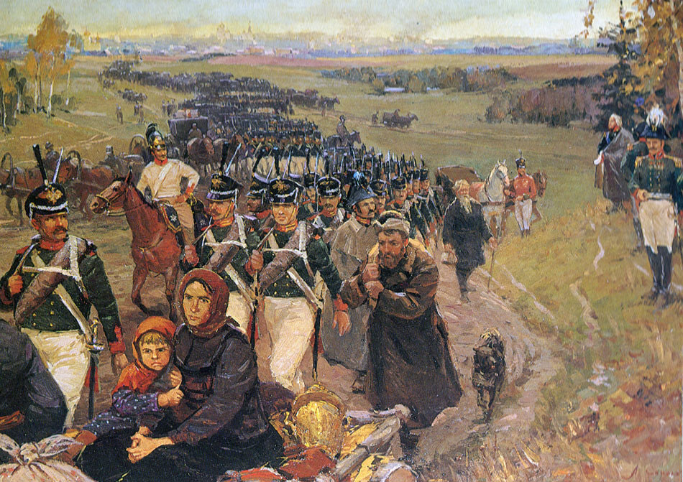
- Исходя из сюжета картины, как вы думаете, какое решение было принято на Совете в Филях. Свой ответ аргументируйте.
Окончательное решение на военном совете было за главнокомандующим, поскольку единства между генералами не было.

Кутузов М.И.: «С потерей Москвы не потеряна еще Россия... Первой обязанностью поставляю себе сохранить армию и сблизиться с теми войсками, которые идут к ней на подкрепление... Самым уступлением Москвы приготовлю неизбежную гибель неприятелю... Посему я намерен, пройдя Москву, отступить по Рязанской дороге...Знаю, вся ответственность обрушится на мою седую голову, но я жертвую собой для блага отечества... Приказываю отступать!»

Как должно прозвучать!!!
Итоговое решение: Кутузов принял решение, не давая сражения на неудачной позиции, оставить Москву, чтобы сохранить армию для продолжения войны, а заодно сблизиться с подходящими резервами. Это решение требовало определённого мужества, так как мера ответственности за сдачу исторической столицы неприятелю была очень велика и могла обернуться для главнокомандующего отставкой. Никто не мог предсказать, как это решение будет воспринято при дворе.

Группа 7.«Пожар Москвы» (кейс №7)

Документ 1 (от имени русского и французского воинов)

А. Ермолов: «...Дома были пусты и заперты; обширные площади уподоблялись степям, и на некоторых улицах не встречалось ни одного человека».

Де-ла-Флиз: «...С тех пор, что люди себя помнят, еще не случалось, чтобы население из 500 тысяч жителей целиком бежало из своей столицы. Все до единого, от старика до младенца, бежали на чем попало, не запасшись ничем».

Ц. Ложье: «...Дома, хотя большею частью и деревянные, поражают нас своей величиной и необычайной пышностью. Но все двери и окна закрыты, улицы пусты, везде молчание! - молчание, нагоняющее страх.
Молча, в порядке, проходим мы по длинным пустынным улицам; глухим эхом отдается барабанный бой от стен пустых домов. Мы тщетно стараемся казаться спокойными, но на душе у нас неспокойно: нам кажется, что должно случиться что-то необыкновенное.
Москва представляется нам огромным трупом: это царство молчания, сказочный город, где все здания, дома воздвигнуты как бы чарами для нас одних. Я думаю о впечатлении, производимом развалинами Помпеи и Геркуланума на задумавшегося путешественника; но здесь впечатление еще более гробовое».

С. Селивановский: «Таким образом победитель Москвы доехал до Боровицких ворот, не увидя ни единого почти жителя. Негодование написано было на всех чертах Наполеонова лица. Он не брал даже на себя труда скрывать то, что происходило в душе его».
- Какой предстала Москва перед французскими войсками?
- В чем причины недовольства Наполеона? (Вспомните слова, сказанные им ранее:
«Если я возьму Киев - я возьму Россию за ноги; если я возьму Петербург - я возьму Россию за голову, если я возьму Москву - я поражу ее в самое сердце»)

Документ 2 (от имени французского воина)

Отрывок из поэмы А. С. Пушкина «Евгений Онегин»:
Нет, не пошла Москва моя
К нему с повинной головою.
Не праздник, не приемный дар,
Она готовила пожар Нетерпеливому герою.

О'Миэра (передает слова Наполеона): «Через два дня после нашего прибытия начался пожар. Сначала он не казался опасным, и мы думали, что он возник от солдатских огней, разведенным слишком близко к домам, почти сплошь деревянным. Это обстоятельство меня взволновало, и я отдал командирам полков строжайшие приказы по этому поводу. На следующий день огонь увеличился, но еще не вызвал серьезной тревоги. Однако, боясь его приближения к нам, я выехал верхом и сам распоряжался его тушением. На следующее утро поднялся сильный ветер, и пожар распространился с огромной быстротой. Сотни бродяг, нанятых для этой цели, раз-сеялись по разным частям города и спрятанными под полами головешками поджигали дома, стоявшие на ветру, - это было легко, ввиду воспламеняемости построек. Это обстоятельство да еще сила ветра делали напрасными все старания потушить огонь. Трудно было даже выбраться из него живым. <...> ... большинство пожарных труб испорчено. Их было около тысячи, а мы нашли среди них, кажется, только одну пригодную. Кроме того бродяги, нанятые Растопчиным, бегали повсюду, распространяя огонь головешками, а сильный ветер еще помогал им. Этот ужасный пожар все разорил. Я был готов ко всему, кроме этого. Одно это не было предусмотрено: кто бы подумал, что народ может сжечь свою столицу?»

Сегюр: «Наполеон, завладевший, наконец, дворцом царей, упорствовал, не желая уступать его даже огню, как вдруг раздался крик: «Пожар в Кремле!» <...>
Все это заставило Наполеона решиться. <...>
Но нас окружал целый океан пламени: оно охватывало все ворота крепости и мешало нам выбраться из него. Тогда наши после долгих поисков нашли возле груды камней подземный ход, выводивший к Москва-реке. Через этот узкий проход Наполеону с его офицерами и гвардией удалось выбраться из Кремля. <...>
И тем не менее следовало торопиться. Вокруг нас ежеминутно возрастал рев пламени. Всего лишь одна улица, узкая, извилистая и вся охваченная огнем, открывалась перед нами, но и она была скорее входом в этот ад, нежели выходом из него. Император пеший без колебания бросился в этот проход. Он шел среди треска костров, грохота рушившихся сводов, балок и крыш из раскаленного железа. Все эти обломки затрудняли движение. Огненные языки, с треском пожиравшие строения, то взвивались к небу, то почти касались наших голов. Мы подвигались по огненной земле, под огненным небом, меж двух огненных стен. Нестерпимый жар палил наши глаза, но нам нельзя было даже зажмуриться, так как опасность заставляла смотреть вперед. Дышать этим раскаленным воздухом было почти невозможно. Наши руки были опалены, потому что приходилось то защищать лицо от огня, то отбрасывать горящие головешки, ежеминутно падавшие на наши одежды».

Вопросы:
- На что надеялся Наполеон, подойдя к Москве?
- В чем причины пожара в Москве по мнению французов?

Группа 8. «Партизанское движение 1812 г.» (кейс №8)

Содержание кейса: Анализ понятия, форм, методов, размаха и оценки партизанского движения в России в 1812 году на основе исторических документов, мемуаров.
Аннотация:
Первый вариант. Представление домашнего задания в формате презентаций.
Второй вариант. Даётся текст на анализ и задания к нему.
Третий вариант. Сообщения учащихся.

Историческая справка:
Партиза́н (от итал. partigiano — сторонник определённой общественной группы, партии) — лицо, добровольно ведущее вооружённую борьбу за свободу и независимость своей страны в составе вооружённых организованных партизанских сил на территории, оккупированной противником (либо находящейся под контролем противостоящих политических сил), с использованием методов партизанской войны, член партизанского отряда.
В 19-м веке, в России, слово партиза́н обозначало «начальника лёгкого, летучего отряда, вредящего внезапными покушеньями с тылу, с боков». Слово «партизан» употребляется преимущественно как общее название участника негосударственных, то есть не являющихся регулярной армией (или регулярных, действующих в отрыве от основных сил), военных объединений — военных отрядов, состоящих из сторонников определённых политических (властных) кругов или общественных сил данной страны, и использующих поддержку местного населения. Неофициальный, неформальный характер этих отрядов чаще всего связан с тем, что их целью является борьба против оккупационного режима враждебной страны; причём, преимущественно военным путём, методами партизанской войны в тылу противника — диверсии, террор, вооружённые столкновения с силами полиции, регулярной армии, местной администрации и так далее, пользуясь замаскированным передвижением по территории и избегая фронтальных столкновений с превосходящими силами противника.
Партизанское движение является проявлением народной войны против воинских подразделений и администрации, которые население считает чуждыми и оккупационными. Партизанские силы могут использоваться в ходе регулярной войны для дезорганизации тыла противника.
Партизанские отряды и тактика партизанской войны в тылу противника широко применялась во время многих войн и локальных конфликтов.

Партиза́нское движе́ние в Оте́чественной войне́ 1812 го́да — вооруженный конфликт между многонациональной армией Наполеона и русскими партизанами на территории России в 1812 году. Силы партизан состояли из отрядов русской армии, действующих в тылу войск Наполеона; бежавших из плена русских солдат; добровольцев из числа местного населения.
Партизанская война являлась одной из трёх главных форм войны русского народа против нашествия Наполеона наряду с пассивным сопротивлением (уничтожение продовольствия и фуража, поджоги собственных домов, уход в леса) и массовым участием в ополчениях.
По современным представлениям, необходимо чётко различать в составе партизанской войны 1812 года две основные формы:
- Летучие кавалерийские отряды, сформированные из армейской кавалерии и казаков по приказу Кутузова, возглавляемые офицерами регулярной армии и действовавшие на коммуникациях противника, а также в качестве разведки армии;
- Крестьянские отряды самообороны, возникавшие, стихийно из местных жителей (не только, но преимущественно крестьян) и занимавшиеся обороной своих населённых пунктов от мелких отрядов неприятеля.
Объединённые партизанские группы могли противостоять крупным воинским формированиям армии Наполеона. Так, в конце октября во время сражения в районе смоленской деревни Ляхово четыре партизанских отряда наголову разбили более чем полуторатысячную бригаду генерала Жан-Пьера Ожеро, пленив и его самого.
Партизанское движение существенно повлияло на исход кампании. Деморализованная, лишённая возможности пополнять свои продовольственные запасы, оборванная и замёрзшая армия Наполеона была жестоко бита летучими и крестьянскими партизанскими отрядами русских.

Командиры и офицеры летучих отрядов
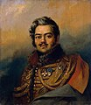  Д.Давыдов | 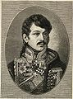  А. Сеславин
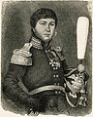  А. Фигнер | 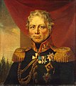  Ф. Винцингероде
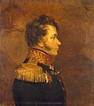  Н.Кудашев | 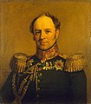А.Бенкендорф
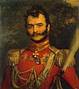  В. Орлов-Денисов | 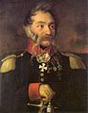  В. Прендель
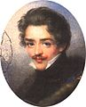С.Волконский | 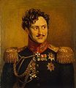  А. Чернышёв

Командиры и участники крестьянских отрядов самообороны
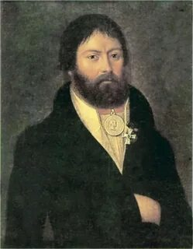  - Г. Курин | 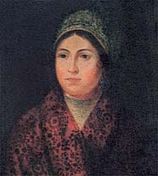  - В. Кожина | 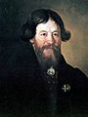  Е. Стулов

Партизанское движение – «дубина народной войны»
«… дубина народной войны поднялась со всей своей грозной и величественной силой и, не спрашивая ничьих вкусов и правил, с глупой простотой, но с целесообразностью, не разбирая ничего, поднималась, опускалась и гвоздила французов до тех пор, пока не погибло все нашествие»
Л.Н. Толстой, «Война и мир»
Отечественная война 1812 года осталась в памяти всех русских людей как война народная.
Это определение не случайно прочно закрепилось за ней. Не только регулярная армия участвовала в ней – впервые в истории Российского государства весь русский народ встал на защиту своей родины. Формировались различные добровольческие отряды, принимавшие участие во многих крупных сражениях. Главнокомандующий М.И. Кутузов призывал русские ополчения оказать помощь действующей армии. Большое развитие получило партизанское движение, развернувшееся на всей территории России, где находились французы.

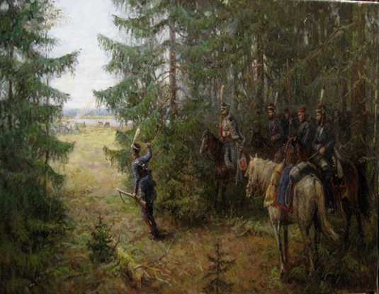 | 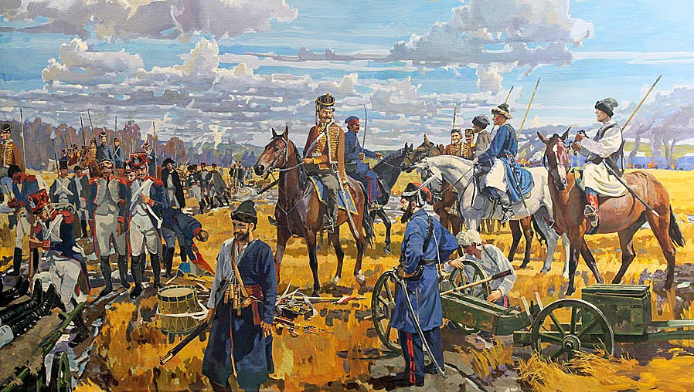
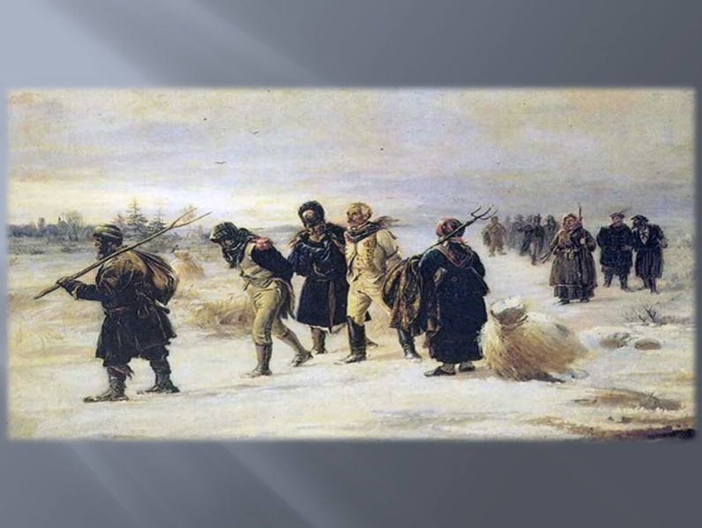 | 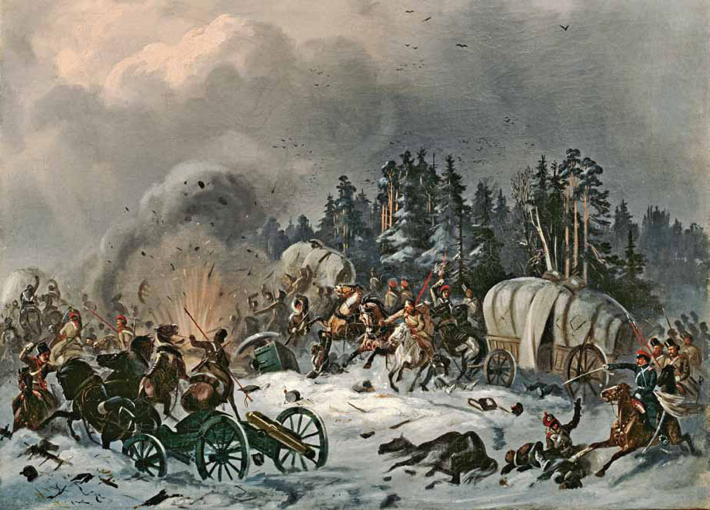
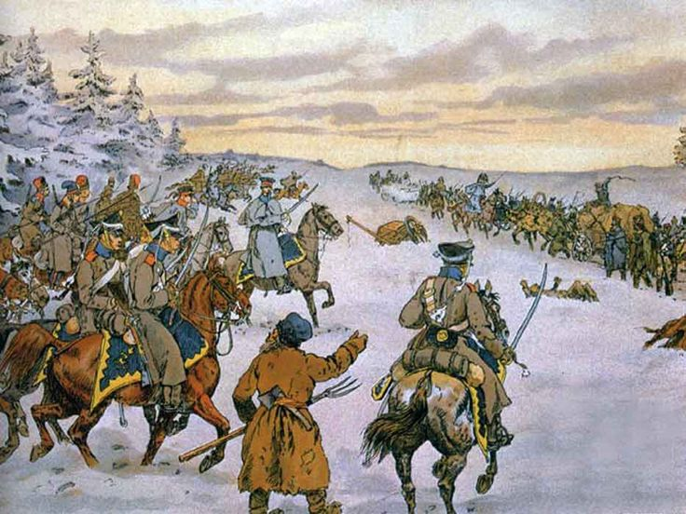 | 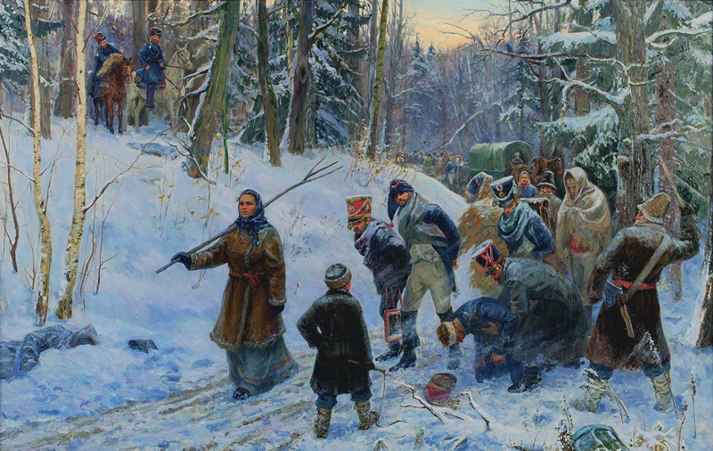
Рассмотрите представленные изображения, ознакомьтесь с документами и ответьте на вопросы

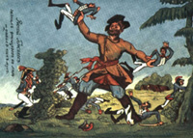
Карикатура 1912 г.

А.П. Бутенев: «Чем дальше шла армия в глубь страны, тем безлюднее были встречавшиеся селения, и особенно после Смоленска. Крестьяне отсылали в соседние леса своих баб и детей, пожитки и скотину; сами же, за исключением лишь дряхлых стариков, вооружались косами и топорами, а потом стали сжигать свои избы, устраивали засады и нападали на отсталых и бродячих неприятельских солдат. В небольших городах, которыми мы проходили, почти никого не встречалось на улицах: оставались только местные власти, которые по большей части уходили с нами, предварительно предав огню запасы и магазины, где к тому представлялась возможность и дозволяло время…»

М.Б. Барклай-де-Толли в августе 1812 года обратился с призывом к жителям Псковской, Смоленской и Калужской губерний: «…но многие из жителей губернии Смоленской пробудились уже от страха своего. Они, вооружась в домах своих, с мужеством, достойным имени русского, карают злодеев без всякой пощады. Подражайте им все любящие себя, отечество и государя. Воинство ваше не выйдет из пределов ваших, доколе не изгонит или не истребит сил вражеских. Оно до самой крайности решилось бороться с ними, и вам останется подкреплять его одною защитою собственных домов ваших от набегов более дерзких, нежели страшных».

М. И. Кутузов: «…поставил я десять партизанов на ту ногу, чтобы быть в состоянии отнять все способы у неприятеля, мыслящего в Москве найти в изобилии всякого рода довольствие. В течение шестинедельного отдыха Главной армии при Тарутине, партизаны наводили страх и ужас неприятелю, отняв все способы продовольствия…».
«Партизан никогда в сие положение притти не может, ибо обязанность его есть столько времени на одном месте оставаться, сколько ему нужно для накормления людей и лошадей. Марши должен летучий отряд партизан делать скрытные, по малым дорогам…Днем скрываться в лесах и низменных местах. Словом сказать, партизан должен быть решителен, быстр и неутомим».

ИСТОРИЧЕСКАЯ СПРАВКА
Первым отрядом, который был создан Кутузовым для ведения малой войны, был отряд подполковника  Д.В. Давыдова, сформированный в конце августа в составе 130 человек. С этим отрядом Давыдов выступил через Егорьевское, Медынь к селу Скугарево, которое было превращено в одну из баз партизанской борьбы. Он действовал совместно с различными вооруженными крестьянскими отрядами.  Денис Давыдов не просто выполнял свой боевой долг. Он пытался понять русского крестьянина, ведь он представлял его интересы и действовал от его лица: «Тогда я на опыте узнал, что в народной войне должно не только говорить языком черни, но приноравливаться к ней, к ее обычаям и ее одежде. Я надел мужичий кафтан, стал опускать бороду, вместо ордена Св. Анны повесил образ св. Николая и заговорил языком вполне народным…». | 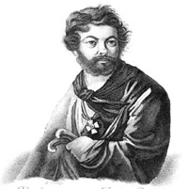  Давыдов Денис Васильевич. Гравюра А.Афанасьева  с оригинала В. Лангера. 1820-е годы.

М.И. Кутузов донесении Александру I от 24 октября 1812 года о патриотизме русских крестьян: «С мученическою твердостию переносили они все удары, сопряженные с нашествием неприятеля, скрывали в леса свои семейства и малолетных детей, а сами вооруженные искали поражения в мирных жилищах своих появляющимся хищникам. Нередко самые женщины хитрым образом уловляли сих злодеев и наказывали смертью их покушения, и нередко вооруженные селяне, присоединяясь к нашим партизанам, весьма им способствовали в истреблении врага, и можно без преувеличения сказать, что многие тысячи неприятеля истреблены крестьянами. Подвиги сии столь многочисленны и восхитительны духу россиянина…».

СТАТИСТИКА: Всего в сентябре 1812 года в составе летучих отрядов действовало 36 казачьих полков и одна команда, 7 кавалерийских полков, 5 эскадронов и одна команда легкой конной артиллерии, 5 полков пехоты, 3 батальона егерей и 22 полковых орудия. Кутузову удалось придать партизанской войне широкий размах. Он возлагал на них задачи наблюдения за противником и нанесения непрерывных ударов по его войскам.
Именно благодаря действиям партизан Кутузов обладал полной информацией о передвижениях французских войск, на основании которых можно было делать выводы о намерениях Наполеона.
Из-за непрерывных ударов летучих партизанских отрядов французам приходилось всегда держать часть войск наготове. По данным журнала военных действий, с 14 сентября по 13 октября 1812 года противник потерял только убитыми около 2,5 тысяч человек, около 6,5 тысяч французов было взято в плен.

Наполеон о русских партизанах:
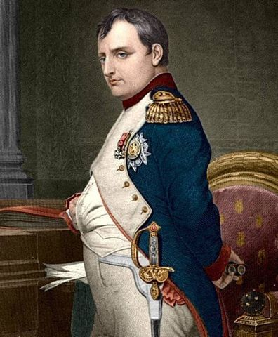  Наполеон Бонапарт | «Самая грозная армия не может успешно вести войну против целого народа, решившегося победить или умереть. Мы имели дело уже не с жителями Литвы, равнодушными зрителями великих событий, совершающихся вокруг них. Всё население, составленное из природных русских, при нашем приближении оставляло свои жилища. На нашем пути мы встречали только покинутые или выжженные селения. Бежавшие жители образовывали шайки, которые действовали против наших фуражиров. Они нигде не беспокоили сами войска, но захватывали всех мародеров и отставших».

Вопросы:
1. Кто стали участниками партизанского движения?
2. Какие формы и методы борьбы использовались партизанами?
3. Каково было отношение французского и русского командования к партизанскому движению?
4. Роль партизанского движения в Отечественной войне 1812 года?

Группа 9. «Тарутинский манёвр»
(17 сентября – 3 октября 1812 года) (кейс №9)

Среди всех событий войны 1812 года для общества самым знаменательным стало Бородинское сражение, оставление и пожар Москвы, однако для историков, тактиков и стратегов последующих времен главным переломным событием Отечественной войны стал гениальный марш-маневр, который в конце сентября – начале октября совершила отступающая русская армия. Его масштабами и правильностью организации был поражен сам Наполеон, а большинство современников М.И. Кутузова полагали, что за один Тарутинский переход можно было бы причислить светлейшего князя к величайшим полководцам Нового времени.

Содержание кейса: Анализ событий сентября-октября 1812 года
Аннотация: Даётся текст и карта на анализ и задания к ним.

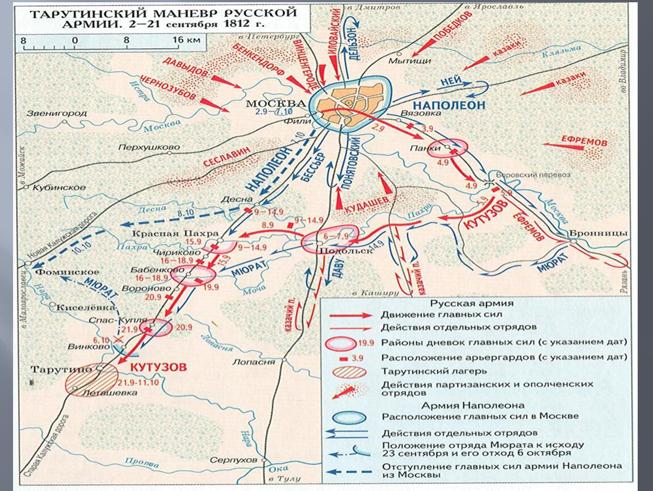

Историческая справка:
Тарутинский манёвр 1812, маневр русской армии от Москвы к с. Тарутино, совершенный под командованием фельдмаршала М. И. Кутузова 5—21 сентября (17 сентября — 3 октября) во время Отечественной войны 1812. План Тарутинский манёвр 1812 сложился у Кутузова, когда ему стало ясно, что отстоять Москву наличными силами невозможно. Необходимо было оторваться от противника и занять такую позицию, которая прикрывала бы русские базы снабжения в Туле и Калуге и угрожала бы операционной линии наполеоновских войск, с целью выиграть время и создать условия для перехода в контрнаступление. 2(14) сентября русская армия оставила Москву, совершила два перехода по Рязанской дороге и, переправившись через Москву-реку у Боровского перевоза, неожиданно для противника повернула на З. Этот маневр, совершенный под прикрытием арьергарда генерала Н. Н. Раевского, не был сразу замечен французами. Казакам арьергарда удалось демонстративным отходом по Рязанской дороге увлечь за собой конницу И. Мюрата, которому только 12(24) сентября удалось обнаружить русские войска и вступить в соприкосновение с ними у Подольска. За это время русская армия форсированным маршем под прикрытием р. Пахры продвинулась до Подольска, затем по Старой Калужской дороге — до Красной Пахры, куда прибыла 9(21) сентября, и далее, повернув на Ю.-З., отошла к р. Наре и 21 сентября (3 октября) остановилась в Тарутинском лагере. В результате Тарутинский манёвр 1812, явившегося блестящим образцом полководческого искусства Кутузова, русская армия вышла из-под удара противника и заняла выгодное положение для подготовки и перехода в контрнаступление.

Ход событий
Вечером 17 (5) сентября главнокомандующий русской армии генерал-фельдмаршал М.И. Кутузов неожиданно отдает приказ свернуть с Рязанской дороги, по которой до сих пор отступала армия, и идти к Подольску. Никто из командующих корпусами не знал, куда и зачем сворачивает армия и только к вечеру следующего дня русские обнаружили себя на Тульской дороге близ Подольска. Далее русские войска отправились по Старой Калужской дороге на юг к Красной Пахре, пройдя которую, остановились у села Тарутино.

Документ 1 (воспоминания французских и русских солдат)

А.И. Михайловский-Данилевский(военный историк и адъютант Кутузова):
«Став твердою ногою на Калужской дороге, князь Кутузов имел возможность: 1) прикрыть полуденные губернии, изобиловавшие запасами; 2) угрожать пути неприятельских действий от Москвы через Можайск, Вязьму и Смоленск; 3) пересекать отрядами растянутые на чрезмерном пространстве сообщения французов и 4) в случае отступления Наполеона к Смоленску, предупреждать его по кратчайшей дороге».

А. Жомини:«…то отступление, которое совершила русская армия в 1812 г. от Немана до Москвы… не допустив себя расстроить или частично разбить такому неприятелю, как Наполеон… конечно, должно быть поставлено выше всех прочих» не столько по «стратегическим талантам» генералов, сколько «в отношении удивительной уверенности, стойкости и твердости войск».

М. И. Кутузов (в донесении императору Александру I): «Армия, делая фланговое движение, для скрытности сего направления вводила неприятеля на всяком своем марше в недоумение. Направляясь сама к известному пункту, она маскировалась между тем фальшивыми движениями легких войск, делая демонстрации, то к Коломне, то к Серпухову, за коими и неприятель следовал большими партиями».

Г. фон Роос (воспоминания): «Мы поехали, сопровождаемые дымом, который гнало на нас со стороны города. Солнце светило сквозь дым, окрашивая все видимые предметы в желтый цвет. Совсем близко перед нами были казаки, однако в этот день не обменялись даже пистолетными выстрелами. <…> На следующий день, 16 сентября, мы потянулись дальше по дороге, ведущей на Владимир и Казань. <…> Своих противников мы увидели лишь вечером, когда мы приблизились к деревянному городку Богородску, стоявшему вправо от дороги». Еще целый день французы двигались в том направлении, в котором исчезли казаки. На третий день «ранним утром я нанес визит своему командиру полковнику фон-Милькау. Он встретил меня словами: «Мы потеряли врага и всякий его след; приходится оставаться здесь и ждать новых приказаний»
Действительно, продолжая следовать по Рязанской дороге за отступающим призраком русской армии, Мюрат упустил фланговое движение русских и 22 (10) сентября, когда казаки рассеялись вместе с туманом обнаружил перед собой пустую дорогу.

Маршал Б. де Кастеллан описывает красочную картину, более других, пожалуй, свидетельствующую о настроении французских войск в этот момент: «Наш авангард в двенадцати милях. Неаполитанский король, стоя в грязи в своих желтых сапогах, со своим гасконским акцентом разговаривал с офицером, посланным императором, в таких выражениях: «Скажите императору, что я с честью провел авангард французской армии дальше Москвы, но мне надоело, надоело все это, слышите ли вы? Я хочу отправиться в Неаполь заняться моими подданными».

М. И. Кутузов (донесение императору): «До сих пор получаю я сведения об успехе своего фальшивого движения, ибо неприятель последовал частями за казаками (то есть за отрядом, оставленным на Рязанской дороге). Это дает мне ту удобность, что армия, сделав завтра фланговый же марш в 18 верст на Калужскую дорогу и послав сильные партии на Можайскую, весьма озаботить должна тыл неприятельский. Сим способом надеюсь я, что неприятель будет искать дать мне сражение, от которого на выгодном местоположении равных успехов, как и при Бородине ожидаю».

Документ 2 (Штабные игры: противники и сторонники маневра)
Тарутинский маневр вызвал ожесточенные споры в штабе и всколыхнул новую волну интриг вокруг фельдмаршала. Против маневра открыто выступал начальник штаба Л.Л. Беннигсен, Ф. Буксведен, М.И. Платов и их сторонники. Историк Е.В. Тарле пишет, что «в эту пору в штабе, кроме двух-трех человек, никто не понимал огромного и благого значения кутузовских передвижений».,/i>
Положение Кутузова ухудшалось тем обстоятельством, что Мюрат открыл все-таки передвижения русских войск и стал теснить русский арьергард на Калужской дороге. Беннигсен сотоварищи с пеной у рта настаивали на сражении с Мюратом у Красной Пахры, на что Кутузов категорически не соглашался, доказывая, что нужно отступить еще южнее, к с. Тарутино, потому что оттуда будет легче контролировать три дороги, ведущие из Москвы в Калугу. Их спор зашел так далеко, что Кутузов заявил, что слагает с себя власть и отдает Беннигсену весь штаб, всех адъютантов и армию: «Вы командуете армией, а я только доброволец», - сказал он Беннигсену, дав ему возможность искать место для сражения. Беннигсен честно все утро искал место для сражения в окрестностях Красной Пахры, ничего не нашел и сообщил, что сражаться здесь действительно невозможно. После чего Кутузов «вернул» себе командование и приказал отступать. «…потому что командир тут я, и я за все отвечаю».

Документ 3 (из воспоминаний Барклая де Толли)
Как бы то ни было, но уже после того, как стали в полной мере очевидны все преимущества Тарутинского маневра, многие из тех генералов, которые выступали против него, не только признавали этот план гениальным, но даже претендовали на его авторство. Однако самое беспристрастное и показательное свидетельство – это мнение соперника Кутузова и автора «отступательной» концепции: «Сие действие, – писал М.Б. Барклай де Толли, - доставило нам возможность довершить войну совершенным истреблением неприятеля».
_____________________________________________________________________________

Вопросы:
- Какие передвижения совершают части русской армии, в чём заключается их цель (преимущество)?
- Как Кутузову удалось скрыть от французского командования истинную картину перемещения частей русской армии?
- Почему Наполеон не остался в Москве?
- С какими трудностями пришлось столкнуться Кутузову при отстаивании своих решений?
- Каково значение «Тарутинского манёвра» для всего хода Отечественной войны?

